**9 мм Автомат Калашникова АК-9**

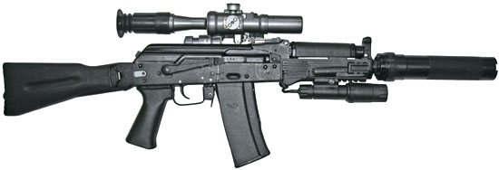

*Рисунок 1 – АК-9 с обвесом вид справа*

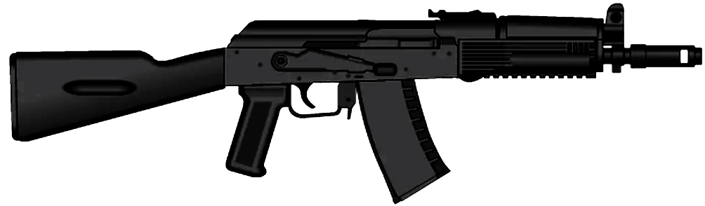

*Рисунок 2 – АК-9 вид справа*

АК-9 — укороченный автомат, созданный конструкторами ИжМашa на основе АК-74М, для вооружения спецподразделений вооруженных сил и МВД России. Оружие находилось в разработке с 2005 года. Ориентировочно с 2010 года все работы по данному образцу прекращены. На вооружение принято не было, даже не было налажено опытно-серийное производство. На его замену стал разрабатываться другой автомат АМБ-17 для тех же целей.

|  |  |
| --- | --- |
| ТТХ | |
| Патрон | 9х39 |
| Ёмкость магазина | 20 патрон |
| Темп стрельбы | 750 - 800 выстр/мин |
| Начальная скорость пули | 290 - 305 м/с |
| Прицельная дальность | 200 м. |
| Масса с пустым магазином | 3.1 кг |
| Масса с глушителем и пустым магазином | 3.8 кг |
| Длина ствола | 200 мм |
| Длина автомата со сложенным прикладом | 465 мм |
| Длина автомата с разложенным прикладом | 705 мм |
| Тип автоматики | отвод пороховых газов, поворотный затвор |